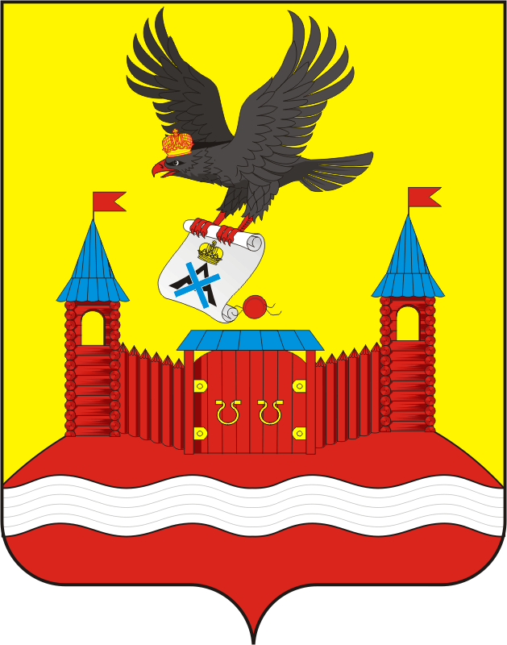
СОВЕТ ДЕПУТАТОВ МУНИЦИПАЛЬНОГО ОБРАЗОВАНИЯ НОВОЧЕРКаССКИЙ СЕЛЬСОВЕТ САРАКТАШСКОГО РАЙОНА ОРЕНБУРГСКОЙ ОБЛАСТИ
четвертый СОЗЫВ

РЕШЕНИЕ
очередного двадцать восьмого заседания Совета депутатов
Новочеркасского сельсовета четвертого созыва

28.09.2023 с. Новочеркасск № 141

Об утверждении реестра муниципальных должностей и должностей муниципальной службы в администрации муниципального образования Новочеркасский сельсовет Саракташского района Оренбургской области

В соответствии с Законом Оренбургской области от 10 октября 2007 года №1599/344-IV-03 «О едином реестре муниципальных должностей и должностей муниципальной службы в Оренбургской области»
Совет депутатов сельсовета

Р Е Ш И Л :
1. Утвердить реестр муниципальных должностей и должностей муниципальной службы в администрации муниципального образования Новочеркасский сельсовет Саракташского района Оренбургской области согласно приложению.
2. Признать утратившим силу Решение Совета депутатов Новочеркасского сельсовета от 28.02.2018 № 91 «Об утверждении реестра муниципальных должностей и должностей муниципальной службы в администрации Новочеркасского сельсовета Саракташского района Оренбургской области».
3. Контроль за исполнением настоящего решения возложить на постоянную комиссию Совета депутатов по мандатным вопросам, вопросам местного самоуправления, законности, правопорядка, работе с общественными и религиозными объединениями, национальным вопросам и делам военнослужащих (Бурлуцкий А.А.).
4. Настоящее решение вступает в силу после официального опубликования в информационном бюллетене «Новочеркасский сельсовет» и подлежит размещению на официальном сайте администрации муниципального образования Новочеркасский сельсовет Саракташского района Оренбургской области.

Председатель Совета
депутатов сельсовета Г.Е.Матвеев

Глава сельсовета Н.Ф.Суюндуков

Приложение
к решению Совета депутатов
Новочеркасского сельсовета Саракташского района Оренбургской области
от 28.09.2023 № 141

Реестр
муниципальных должностей и должностей муниципальной органов местного самоуправления муниципального образования Новочеркасский сельсовет Саракташского района Оренбургской области

1. Муниципальные должности, устанавливаемые Уставом муниципального образования Новочеркасский сельсовет Саракташского района Оренбургской области:

- глава муниципального образования.

2. Должности муниципальной службы в администрации муниципального образования Новочеркасский сельсовет Саракташского района Оренбургской области:

2.1. Должности муниципальной службы, утверждаемые в установленном Уставом муниципального образования Новочеркасский сельсовет Саракташского района Оренбургской области порядке для непосредственного обеспечения исполнения полномочий лиц, замещающих муниципальные должности:

а) высшие должности:
- заместитель главы администрации сельсовета.

2.2. Должности муниципальной службы для обеспечения исполнения полномочий администрации муниципального образования Новочеркасский сельсовет Саракташского района Оренбургской области:

а) младшие должности:
- специалист 1 категории;
- специалист 2 категории.

